صفحـــــــــــــة معــيني في التعـــليم الابتدائي F
المدرسة: السنة الدراسية :2024/2025
القسم : الثالثة إبتدائي اللقب و الاسم:................................
اختبار الفصل الثالث في مادة التربية التشكيلية

ــــــــ
10

التمرين 1:
بعد أن تعرفت على أنواع الزخرفة تطرقت خلال هذا الفصل إلى التقنيات المستعملة في تلوينها
- لون كل شكل بالتقنية المكتوبة أعلاه
تقنية الملء و الفراغ تقنية التنقيط تقنية التهشير

التمرين 2 :
لون باستعمال ألوانك الجميلة مبرزا القيم الجمالية للانسجام اللوني
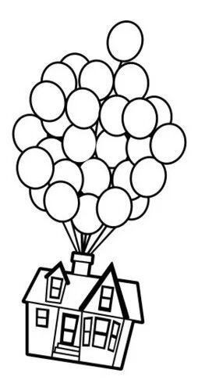

بالتوفيق

